276 Организация вычислительных процессов в ЭВМ, комплексах, ^____ сетях и системах __
Начало оптимизации и распределения (НОР)л после подготовки данных
для момента времени начала планирования т, в ведущем узле HOST имеются следующие данные о:
• М, заданиях, находящихся в BUFFER-IN: регистры B1N.L, B1N.E, bin.m.h B1N-P;
• состоянии N ресурсов системы; регистры S(R-TR и SIR.J, матрица RC
и нектор RE.
НОР выполняется в несколько этапов:
Этип^!: формирование матрицы ресурс—задание JR. Из данных о заданиях в BUFFER-IN и из статических и динамических характеристик ресурсов определяются элементы матрицы взаимоотношения между ресурсами и -заданиями JR[1..N„1-.MJ, где, JR|iJ]=[Te^+Tc,j]/p|, р,. приоритет задания J, (1) Для определения Te,j используем BIN.EEj] и RE[i], где SIR.TR[i]-0. Для определения tc|j используем BIN.LU1 и RC[i,l], где leBIN.LUl
Этап 2: формирование расписания из матрицы ресурс—задание JRIl-.N,. 1-.MJ, где N; есть число свободных ресурсов на данный момент (рис. 5.7).
Расписание SCH представляет собой матрицу—запись включающую:
• SCH,NJ[I..N*]-J*. номер задания выбранное планировщиком из BUFFER-IN.
• SCH-NREEl-.N^j-R', номер ресурса из числа свободных, на котором указанное задание будет выполняться.
Расписание SCH для N^ из М^ заданий на N^ имеющихся ресурсах должно удовлетворять следующим условиям оптимизации и распределения:
• набор назначений в расписании должен быть бесконфликтным,
• число назначения максимально,-
• сумма затрат выполненных назначений минимальна. Конец QP: передача расписания SCH[1..N*| загрузчику ОС ВС. Далее загрузчик выполняет следующие действия:
Разгрузка: для занятых на момент времени т ресурсов i вычисляются новые значения SIR.TRjip^SIR-TREi]'--! для нового тТ I момента планирования. Если значение SIR-TRli^^O, то задание, номер которого хранится в SIR.J[i]=j, считается выполненным, задание удаляется и ресурс становится доступным для системы планирования. При этом, номер данного ресурса записывается в регистр BIN.LU*] для задания J* (из кластера В1), являющимся первым в очереди готовых заданий.

Модель планирования в неоднородных распределенных ГЛАВА 5 277 системах обработки данных
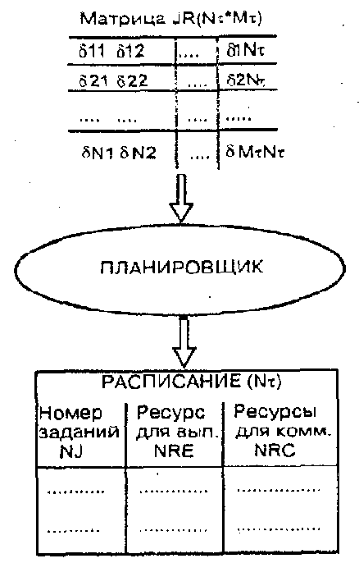
Рис. 5.7. Ввод и вывод оптимизации и распределения
Загрузка: по содержанию расписания SCH загрузчик загружает N* заданий на N* соответствующих ресурсов и записывает новые значения в регистры SIR.TR11..N] и SIR.J[1..N):
• Для N* свободных ресурсов в расписании: SIR.TR[R*]-TeR.J. и SIRJER-j^J".
• Для N-N* остальных ресурсов з регистрах ничего не изменяется.
На этом система планирования заканчивает свои действия, и система управления выполняет операции, связанные со слежением за активизированными процессами. Выполнение: задания выполняются.
В момент времени т+1 выполняются следующие действия:
ЦВл Монитор ОС проверяет состояние ресурсов системы:
• в случае выхода из строя какого-то ресурса iff, который выполняет задание jtf, это задание записывается обратно в BUFFER-IN, но с зна-

